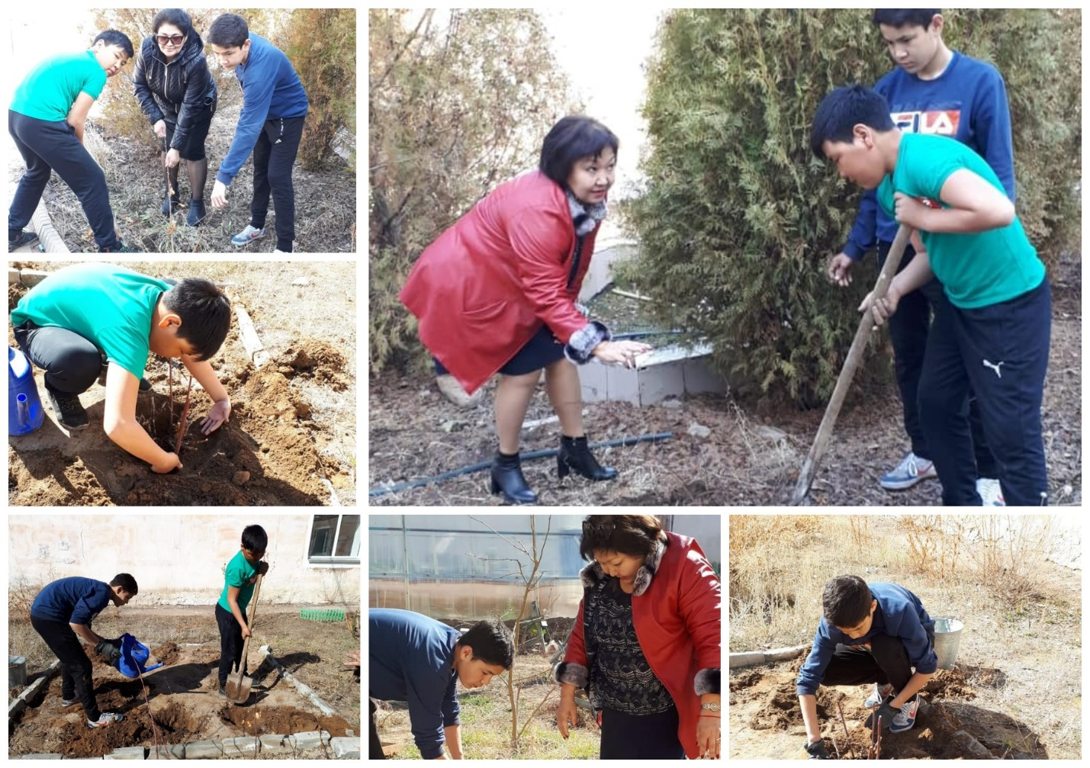

Начались работы по благоустройству школьного двора. В Экопарке школы началась посадка роз, выращенные в школьной теплице методом черенкования. Ученики научились технологии посадки с использованием органических веществ.

Began work on the improvement of the school yard. In the school's Ecopark has begun, the planting of roses, grown in a school greenhouse by cutting. Pupils have learned the technology of planting using organic substances.

Мектеп ауласын жақсарту жұмыстары басталды. Мектептің Эко паркінде егу әдісі бойынша мектеп жылыжайында өсірілген раушан гүлдерді отырғызу басталды. Оқушылар органикалық заттардың көмегімен көгалдандыру технологиясын үйренді.

